Инструкция по созданию QR-кодов

Для того, чтобы создать QR-код, необходимо зайти в любой сервис, который можно найти в поисковике по запросу «генератор QR-кодов».  Мы будем рассматривать генератор по адресу https://qr.yandex.ru.  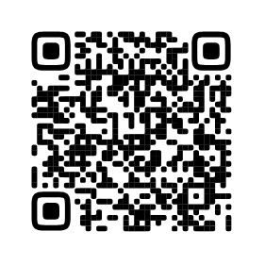  Ссылка на сервис по созданию QR-кодов | 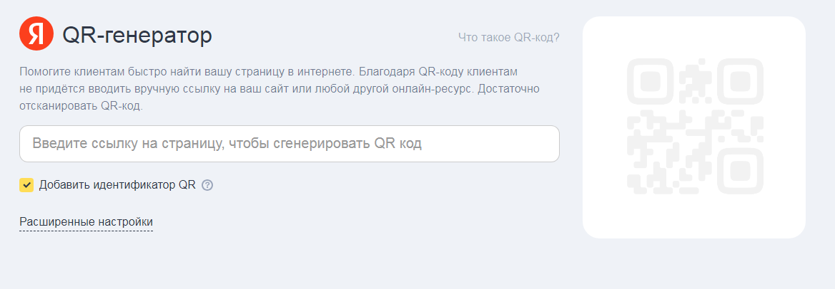

Для создания QR-кода со ссылкой на определенный сайт, нужно зайти на нужный вам сайт и скопировать  его адрес из адресной строки | 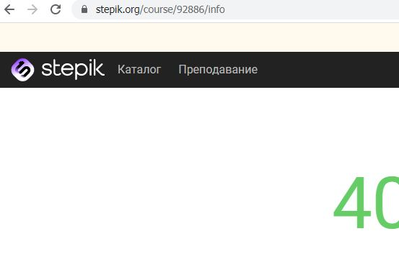

Вставьте скопированный адрес в строку QR-генератора  Сервис сразу сгенерирует для вас  QR-код Вы  Вы можете скачать готовый QR-код  в любом из представленных  форматов. Например, в виде картинки, выбрав формат .jpeg  Для этого нажмите на соответствующую кнопку. | 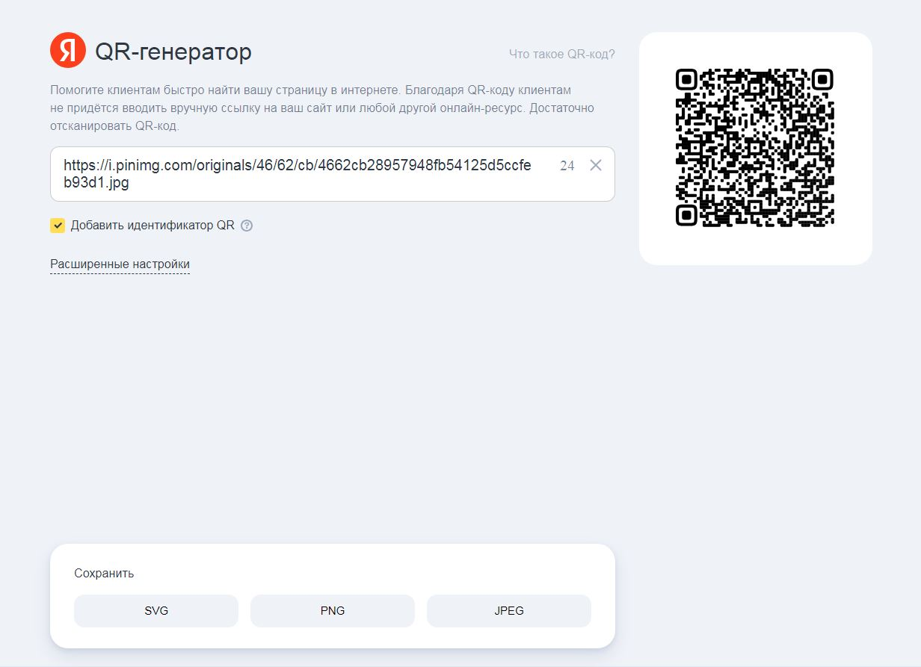

При создании QR-кода вы можете добавить картинку в центр кода. Например, для привлечения внимания. Для этого нажмите «Расширенные настройки»  Выберите вкладку «Иконка»  Перетащите заранее  подготовленную картинку в соответствующее поле  или загрузите из папки,  нажав кнопку  «загрузить с устройства» | 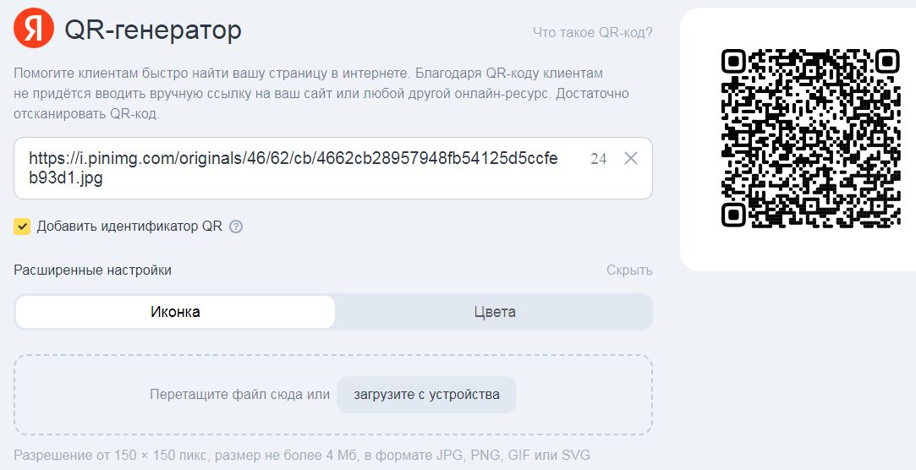

Чтобы удалить картинку, нажмите  на крестик в правом верхнем углу картинки  После этого она удалится из центра QR-кода  Старайтесь выбирать картинки с крупными деталями, так как мелкие детали не будет видно на маленькой картинке в центре кода | 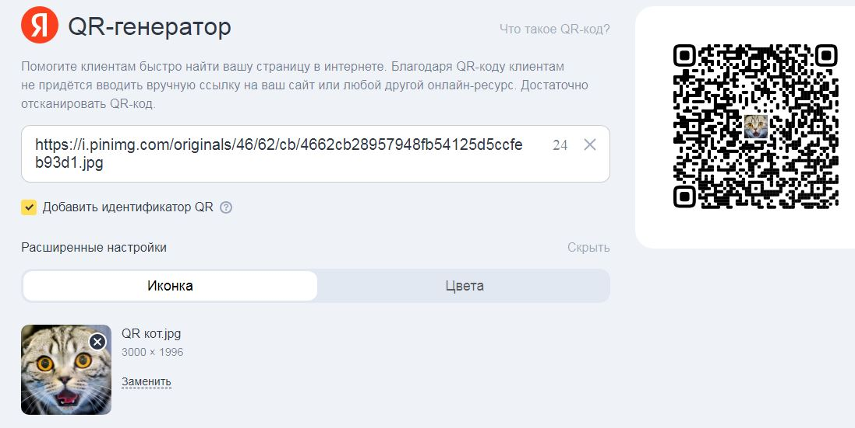

Чтобы поменять цвета кода, нажмите вкладку «Расширенные настройки»  Выберите вкладку «Цвета»  Нажмите на левую иконку цвета, чтобы выбрать цвет кода  Нажмите на правую иконку, чтобы выбрать цвет фона  Старайтесь выбирать контрастные цвета. Если цвета будут  недостаточно контрастными, код станет нечитаемым | 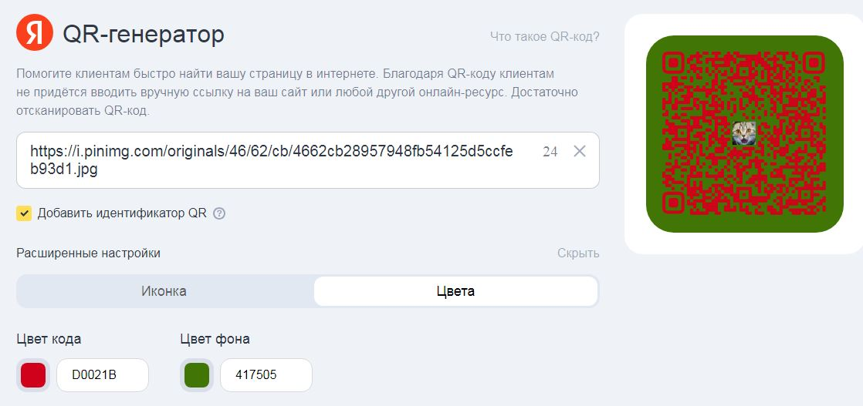

Здесь вы можете написать о своих впечатлениях от прочитанных инструкций.
Указать на найденные ошибки, выдвинуть предложения по улучшению, написать благодарность авторам:

https://docs.google.com/forms/d/e/1FAIpQLSclS9GqEdd4FxYFAMFthB5B3pdLXbwuzqqkIstFZupAfHsEBQ/viewform?usp=sharing

